Игра-путешествие «Права детей»
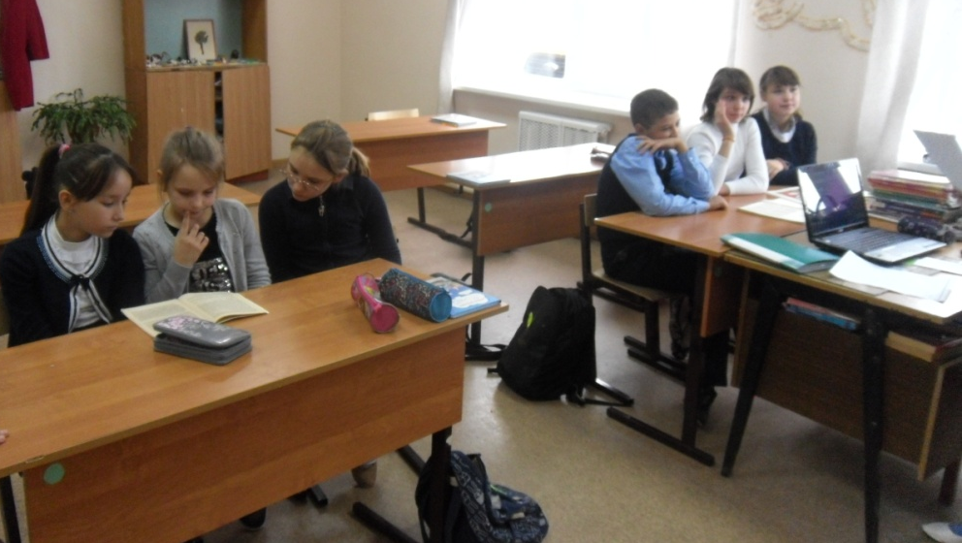
20 ноября - Всемирный день детей. В связи с этим в школе был проведен ряд мероприятий, направленных на обобщение знаний учащихся об основных правах и обязанностях детей.
В 5 классе прошло мероприятие, посвященное данной теме - беседа с элементами игры «Права взрослых, права детей». Учащиеся познакомились с международными документами о правах ребенка, узнали какие еще у них есть права, кроме уже известных. Мероприятие прошло в виде игры-путешествия, где детям предлагалось пройти различные станции:
Путешествие по сказочным станциям:
I. Станция «Право на жизнь»
II. Станция «Правовой театр». Инсценировка "Сказка о мертвой царевне и о семи богатырях"
Час творчества.
III. Станция «Правовая книга»
Работа с фрагментами из сказок.
Игра «Сказка ложь, да в ней намек».
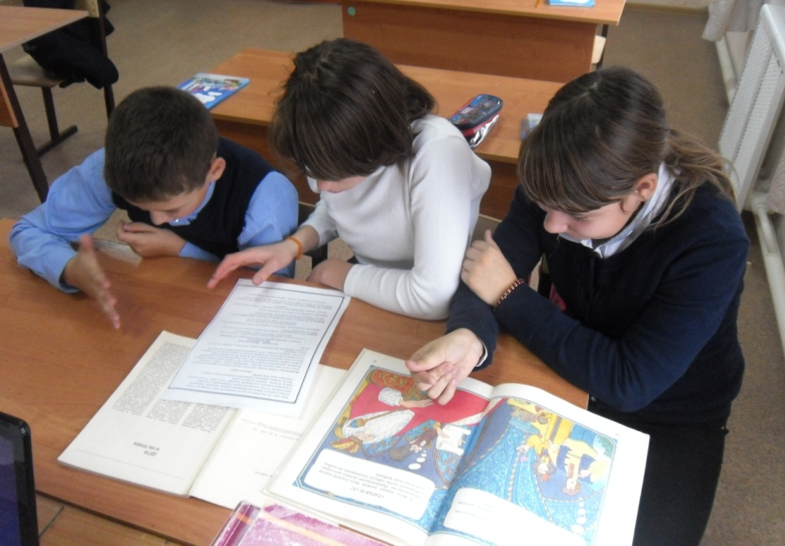
Сказки глазами юриста.
IV. Станция «Право на защиту от разлучения с родителями».
Потом дети участвовали в небольших сценках и посмотрели фильм. Ребята хорошо справились со всеми заданиями. Каждый из них, ознакомившись с Конвенцией о правах ребенка, понял, что каждый ребенок имеет, не только права, но и обязанности перед обществом.

